琵琶行
元
和十年，予左迁九江郡司马。明年秋，送客湓浦口，闻舟中夜弹琵琶者，听其音，铮铮然有京都声。问其人，本长安倡女，尝学琵琶于穆、曹二善才，年长色衰，委身为贾人妇。遂命酒，使快弹数曲。曲罢悯然，自叙少小时欢乐事，今漂沦憔悴，转徙于江湖间。予出官二年，恬然自安，感斯人言，是夕始觉有迁谪意。因为长句，歌以赠之，凡六百一十六言，命曰《琵琶行》。
白居易
浔阳江头夜送客，枫叶荻花秋瑟瑟。主人下马客在船，举酒欲饮无管弦。醉不成欢惨将别，别时茫茫江浸月。忽闻水上琵琶声，主人忘归客不发。
寻声暗问弹者谁，琵琶声停欲语迟。移船相近邀相见，添酒回灯重开宴。千呼万唤始出来，犹抱琵琶半遮面。转轴拨弦三两声，未成曲调先有情。弦弦掩抑声声思，似诉平生不得志。低眉信手续续弹，说尽心中无限事。轻拢慢捻抹复挑，初为《霓裳》后《六幺》。大弦嘈嘈如急雨，小弦切切如私语。嘈嘈切切错杂弹，大珠小珠落玉盘。间关莺语花底滑，幽咽泉流冰下难。冰泉冷涩弦凝绝，凝绝不通声暂歇。别有幽愁暗恨生，此时无声胜有声。银瓶乍破水浆迸；铁骑突出刀枪呜。曲终收拨当心画，四弦一声如裂帛。东船西舫悄无言，唯见江心秋月白。
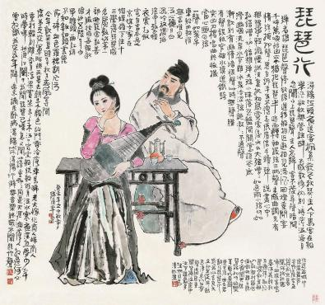
沉吟放拨插弦中，整顿衣裳起敛容。自言本是京城女，家在虾蟆陵下住。十三学得琵琶成，名属教坊第一部。曲罢曾教善才服，妆成每被秋娘妒。五陵年少争缠头，一曲红绡不知数。钿头银篦击节碎，血色罗裙翻酒污。今年欢笑复明年，秋月春风等闲度。弟走从军阿姨死，暮去朝来颜色故。门前冷落鞍马稀，老大嫁作商人妇。商人重利轻别离，前月浮梁买茶去。去来江口守空船，绕船月明江水寒。夜深忽梦少年事，梦啼妆泪红阑干。
我闻琵琶已叹息，又闻此语重唧唧。同是天涯沦落人，相逢何必曾相识？我从去年辞帝京，谪居卧病浔阳城。浔阳地僻无音乐，终岁不闻丝竹声。住近溢江地低湿，黄芦苦竹绕宅生。其间旦暮闻何物？杜鹃啼血猿哀鸣。春江花朝秋月夜，往往取酒还独倾。岂无山歌与村笛？呕哑嘲哳难为听。今夜闻君琵琶语，如听仙乐耳暂明。莫辞更坐弹一曲，为君翻作琵琶行。
感我此言良久立，却坐促弦弦转急。凄凄不似向前声，满座重闻皆掩泣。座中泣下谁最多，江州司马青衫湿。

